Р И С У Н О К

5 класс

№ задания |  | Т Е М А | Методические рекомендации | Академические часы
I четверть – 9 учебных недель – 36 уч. часов

1-7 | Натюрморт с гипсовой розеткой и бытовыми предметами.  1 занятие – Компоновка и построение предметов. Начало работы в тоне.  2-6 занятие – продолжение работы в тоне.  7 занятие – окончание работы в тоне. |  | Натюрморт с гипсовой розеткой, кувшином или сосудом схожей формы, сложного фрукта или овоща. Две драпировки, одна из которых образует несложные, ясные по форме складки рядом с розеткой. Карандаш, формат А-2 с полями.  Задачи:  - Повторение основных правил и законов изображения, изученных в 4-м классе;  - Передача материальности изображаемых предметов;  - Передача пространства по правилам воздушной перспективы.  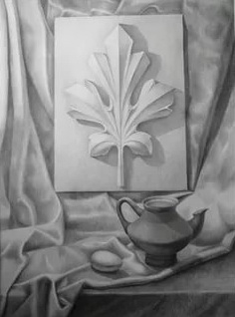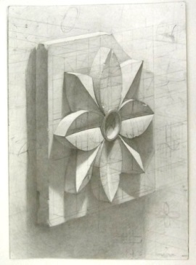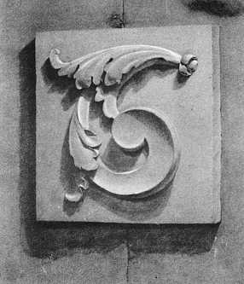 | 28 часов
8-9 | Работа в технике пастель.  1 занятие – построение и начало работы в материале.  2 занятие – завершение работы. |  | Работа пастелью. Зарисовки фруктов на мятой бумаге. Освещение верхнебоковое. Формат А3, А4.  Задача:  - Овладение техников пастельной графики.  - показать движение света в пространстве.  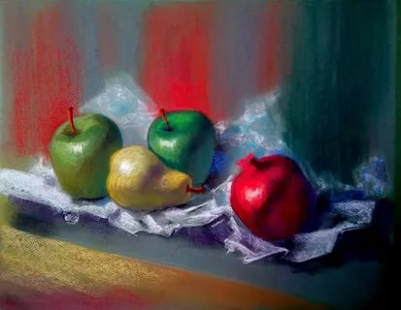 | 8 часов
II четверть – 8 учебных недель – 32 уч.часов

1-7 |  | Вариативное задание по индивидуальным способностям учеников.  - Рисунок геометрических тел с темной доминантой на отражающей поверхности.  - Рисунок черепа.  1 занятие – создание эскиза. Перенос эскиза на формат. Компоновка и построение предметов.  2 занятие – продолжение работы над линейно-конструктивным рисунком предметов. Начало тонального и светотеневого анализа  3 - 5 занятие – продолжение работы в тоне.  6 занятие – продолжение работы в тоне. Проработка деталей.  7 занятие – окончание работы в тоне и обобщение. | Например: натюрморт с тремя гипсовыми телами, двумя небольшими темными предметами, разных по тону (слива и баночка туши или аптекарский пузырек) на стекле. Драпировка без складок, средняя по тону. Карандаш, формат А-2 с полями.  Вариативное задание для более успешных учащихся: зарисовки черепа в 3-х ракурсах, обрубовка головы экорше Гудона.  Задачи:  - Грамотное использование знаний линейной и воздушной перспективы  - Достижение подробной детализации и передачи материальности.  - Работа с отражающей горизонтальной поверхностью.  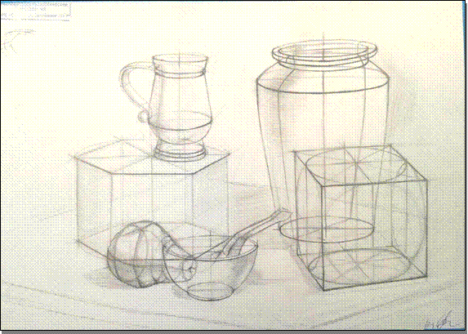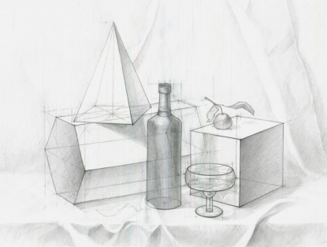  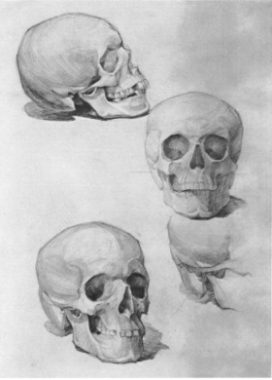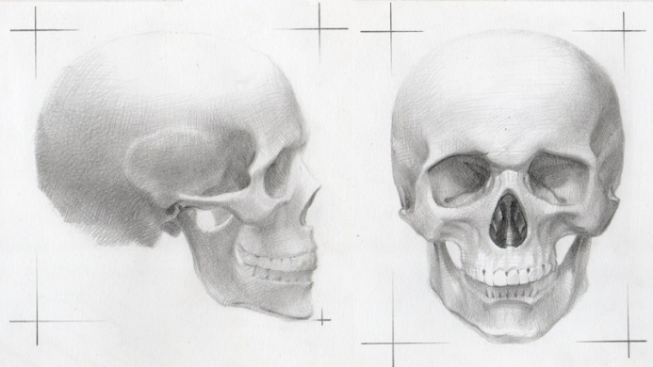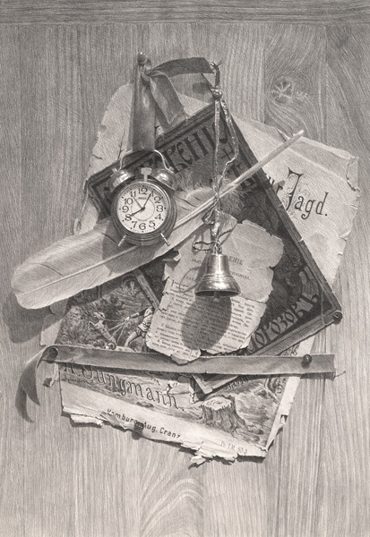 | 28 часов
8 |  | Зарисовки углем. | Задание на выбор.  - Линейные наброски черепа с небольшой тонировкой в теневых частях, как подготовительный этап к рисованию черепа. А3, карандаш.  - Пейзаж. Работа по фотографиям. Цветная пастельная бумага или крафт. Угольный карандаш и белый мел. Формат А4.  - Натюрморт с натуры. А3, А4, уголь и мел на тонированной бумаге.  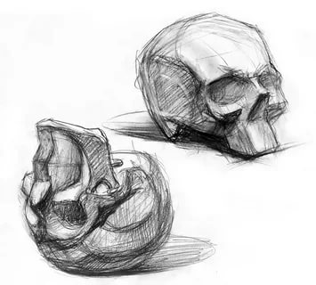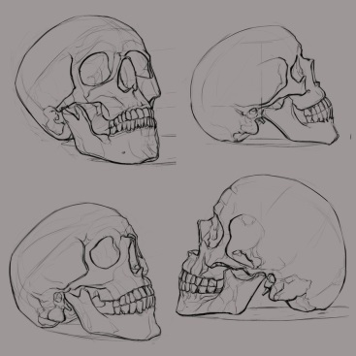  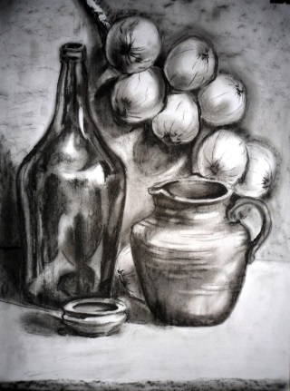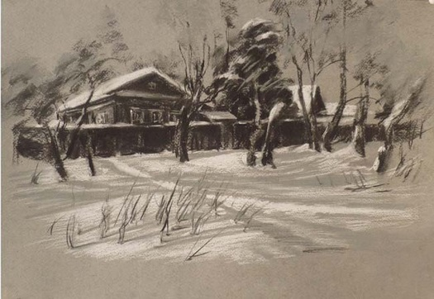 | 4 часа
III четверть – 10 учебных недель – 40 уч.часов

1 |  | Рисование геометрических тел в горизонтальном положении. | Конструктивные наброски построения лежащих предметов. Карандаш, формат А-3.  Задача:  - Изучение правил построения цилиндра в горизонтальном положении.  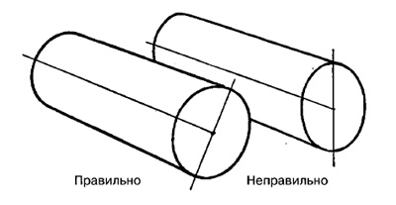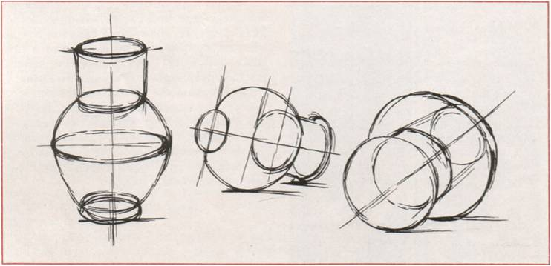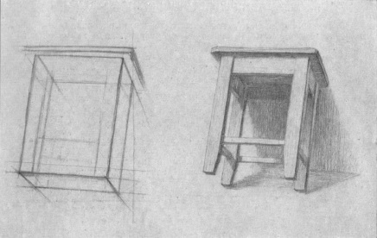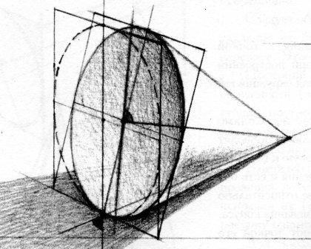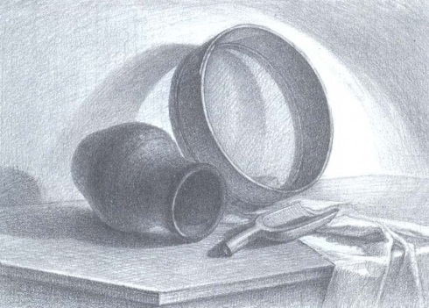 | 4 часа
2 |  | Зарисовки предметов быта цилиндрической формы в горизонтальном положении. | Зарисовки кружки в горизонтальном положении, тарелки в вертикальном положении в ракурсе. Карандаш, формат А-3.  Задача:  - Изучение правил построения цилиндра в горизонтальном положении;  - Изучение правил построения окружности с наклонной осью.  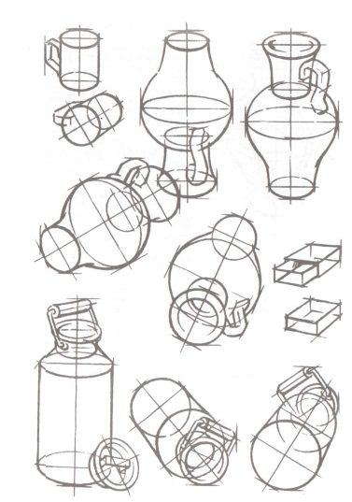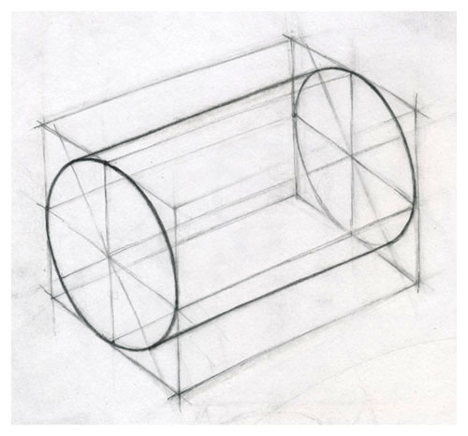 | 4 часа
3-9 |  | Вариативное задание по индивидуальным способностям учеников.  - Тематический натюрморт из предметов быта с плоским круглым предметом на заднем плане.  - Голова экорше Гудона.  1 занятие – создание эскиза. Перенос эскиза на формат. Компоновка и построение предметов.  2 занятие – продолжение работы над линейно-конструктивным рисунком предметов. Начало тонального и светотеневого анализа  3-6 занятие – продолжение работы в тоне, проработка деталей;  7 занятие – завершение работы, обобщение. | Например: натюрморт, объединенный общей темой из 4-5 предметов, с тарелкой, круглым подносом или блюдом на заднем плане. Карандаш, формат А-2 с полями. Тушь перо, формат А3 с полями, Освещение верхнебоковое.  Задачи:  - Закрепление навыка построения плоского круглого предмета в перспективе.  - Грамотное использование знаний линейной и воздушной перспективы;  - Твердое знание учащимися основополагающего принципа реалистического рисунка – построение формы на плоскости листа с последующим выявлением с помощью светотени объема, тональной насыщенности,  фактуры и освещенности изображаемых предметов.  - Закрепление навыков последовательного ведения рисунка, доведения рисунка до определенной  степени завершенности.  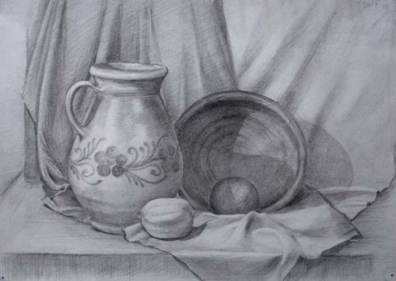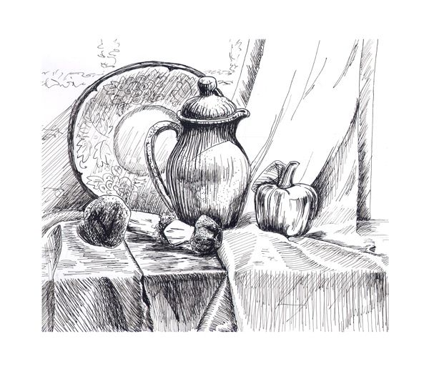  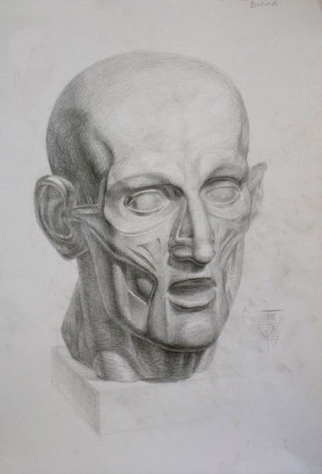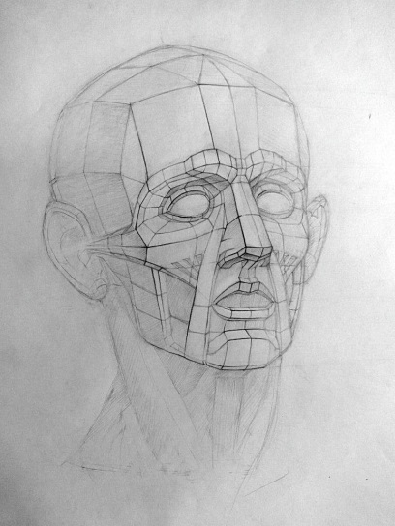 | 28 часов
10 |  | Изучение гипсовых частей лица. | Конструктивные зарисовки частей лица Давида (гипсовые формы).  Задача:  - познакомить с построением частей лиц (глаза, губы, нос)  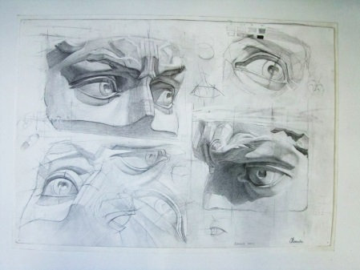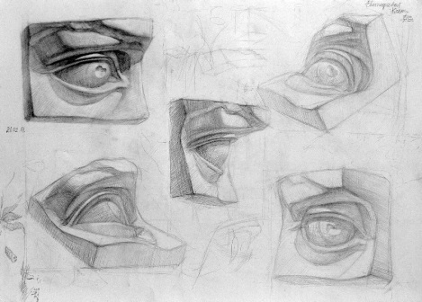 | 4 часа
IV четверть – 6 учебных недель – 24 уч.часов

- 6 |  | Вариативное задание по индивидуальным способностям учеников.  - Натюрморт, состоящий из 3 гипсовых и предметов быта.  - Рисование маски Давида.  - Рисование гипсовой головы античных образцов.  1 занятие – создание эскиза. Перенос эскиза на формат. Компоновка и построение предметов.  2 занятие – продолжение работы над линейно-конструктивным рисунком предметов. Начало тонального и светотеневого анализа  3-5 занятие – продолжение работы в тоне, проработка деталей;  6 занятие – завершение работы, обобщение. | Например:  - натюрморт из 3 геометрических тел (6-гранной призмы, куба, конуса или пирамиды) и 2-3 предметов быта (сливочник, турка и большая бутыль). Две драпировки разные по тону с ясными складками.  - натюрморт тематический с декоративными драпировками.  Карандаш, формат А-2 с полями. Освещение верхнебоковое.  Вариативное задание для продвинутых учащихся: рисование маски Давида, рисование гипсовой головы античных образцов.  Задачи:  - Грамотное использование знаний линейной и воздушной перспективы;  - Твердое знание учащимися основополагающего принципа реалистического рисунка – построение формы на плоскости листа с последующим выявлением с помощью светотени объема, тональной насыщенности,  фактуры и освещенности изображаемых предметов.  - Закрепление навыков последовательного ведения рисунка, доведения рисунка до определенной  степени завершенности.  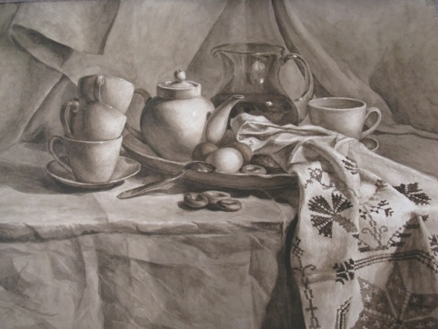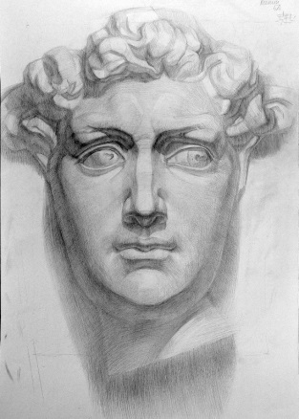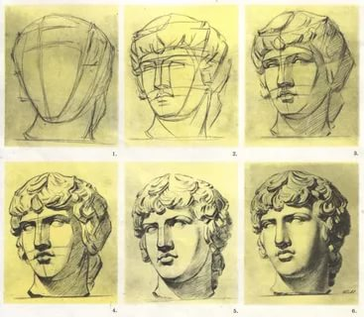 | 24 часа
 |  | ИТОГО | 33 уч.недели | 132 ч.

